**영상처리 11주차 과제**

학번: 201502049

이름: 노효근

1. **과제 내용**

**:: 구현한 과제에 대한 설명, 어떤 방식으로 접근해야 하는지**

1. Connected

* Binary image에 대해서 처리
* 기존 값을 음수처리하여 Labeling을 하여 Labeling되지 않은 값과 구분한다.
* 이때 DFS로 재귀적인 방법으로 구현하도록 한다.

1. dilation & erosion

* image와 filter를 입력 받아 Dilation과 Erosion을 처리한다.
* Dilation은 기존 이미지에서 filter의 값과 맞을 시 filter의 모양만큼 늘린다.
* Erosion은 기존 이미지에서 filter의 모양과 맞는 값만 중앙 위치의 값만 남긴다.

1. opening & closing

* 위에서 구현한 Dilation과 Erosion을 활용하여, 구현한다.
* Opening은 이미지에 Erosion을 먼저하고 그 이미지에 Dilation을 하도록 한다.
* Closing은 이미지에 Dilation을 먼저하고 그 이미지에 Erosion을 하도록 한다.

1. **구현한 방법에 대한 이유**

**:: 구현한 방법에 대한 설명 ( 왜 이렇게 구현했는지 자세히 )**

1. my_connected

* 기존 이미지를 음수처리하여 Labeling을 한다. 이때 pixel 탐색은 동서남북 4방향으로 DFS 방식을 이용하여 탐색을 하도록 한다. 먼저 zero padding을 이용하여 이미지를 padding 하고 이후 my_recursive_label 함수를 통해 DFS를 이용한 이미지를 탐색하고, 이때 이미지를 탐색할 땐, 4방향으로 탐색하여 이미지의 pixel과 맞으면 labeling을 하고 아니면 다음으로 넘긴다. 이렇게 DFS형식으로 이미지를 탐색하고 다음 255값으로 나누어 색상으로 구분지어 볼 수 있도록 한다.

1. my_dilation

* image를 filter size의 절반의 floor한 값으로 padding하여 시작하도록 한다. 이후 padding한 image를 순차적으로 돌면서 filter의 중앙 값과 값이 일치하면 그 부분의 image를 filter의 값으로 처리한다.

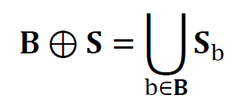

1. my_erosion

* image를 filter size의 절반의 floor한 값으로 padding하여 시작하도록 한다. 이후 padding한 image를 순차적으로 돌면서 filter의 중앙 값과 값이 일치하면 그 부분의 image를 남기고 처리한다. 이 때, 일치하는 값을 확인하기 위해 flag변수를 이용하여 처리한다.

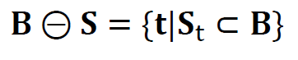

1. my_opening

* 위에서 구현한 dilation & erosion을 이용하여, 구현하도록 한다. 먼저 erosion을 실행하도록 한다. 이후 erosion한 이미지에 dilation을 적용하도록 한다.

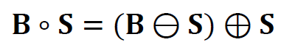

1. my_closing

* my_opening과 반대로 적용하여 my_closing을 구현한다. 위에서 구현한 dilation & erosion을 이용하여, 구현하도록 한다. 먼저 dilation을 실행하도록 한다. 이후 dilation한 이미지에 erosion을 적용하도록 한다.

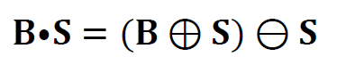

1. **느낀 점**

**:: 구현하면서 느낀 점, 어려웠던 점, 혹은 설명이 필요하다고 느낀 부분**

* 마지막까지 고생 많았습니다. 조교님 덕분에 그나마 버리려고 했던 영상처리 끝트머리라도 잡고 여기까지 왔습니다. 고맙습니다. 근데 마지막 과제도 전…….어렵습니다.